团 体 标 准

《青贮玉米与籽粒玉米间作生产技术规程》
编制说明

《青贮玉米与籽粒玉米间作生产技术规程》团标制定组
二〇二五年十月

目 录
一、 任务来源及制定标准的背景和意义 3
1、 任务来源与说明 3
2、 制定标准的背景和意义 3
二、 主要起草过程 4
1、 主要起草单位 4
2、 起草组成员及分工 4
3、 主要起草过程 5
三、 标准编制原则和确定标准主要内容 6
1、 编写原则 6
2、 制定依据 8
四、 试验验证 9
1、 田间株行模式配置试验 9
2、 适宜播期试验 12
3、 施氮量优化试验 12
4、 除草剂筛选 13
5、 生产示范 14
五、 知识产权说明：标准涉及的相关知识产权说明； 14
六、 采标情况 14
1、 国际与国外先进标准采标情况 14
2、 与国内同类标准水平的比较 15
七、 重大意见分歧的处理 15
八、 标准性质的建议说明 15
九、 其他应予说明的事项。 15

任务来源及制定标准的背景和意义

任务来源与说明
新疆农业大学等单位首次提出了一套新的种养模式，即青贮玉米与籽粒玉米间作、混收、混贮、混喂，2022年-2025年系统开展了籽粒玉米与青贮玉米间作株行配置、水肥模式优化等系列单因素试验和多因素栽培试验研究，通过生产示范进行技术参数校正，并在生产实践中进行了验证。于2025年由新疆农业大学、兰州大学、石河子大学、西安理工大学、新疆畜牧科学院、东北师范大学、中国科学院动物研究所等单位共同负责起草完成了《青贮玉米与籽粒玉米间作生产技术规程》（征求意见稿）。于2025年9月首次向由北京华夏草业产业技术创新战略联盟申请立项。由北京华夏草业产业技术创新战略联盟根据《中华人民共和国标准化法》和《团体标准管理规定》的相关要求，于2025年10月13日立项。

制定标准的背景和意义
（1）国家粮食安全与饲料粮供给的战略需求。保障粮食和重要农产品稳定安全供给是建设农业强国的重要战略。中央一号文件连续多年强调“树立大食物观”，构建多元化食物供给体系，并特别提出要“大力发展青贮玉米”，深入推进豆粕减量替代行动。玉米作为“粮经饲”兼用作物，其生产和利用方式直接关系到国家粮食安全（特别是饲料粮安全）和畜牧业的高质量发展。当前，我国饲料粮供给结构性矛盾依然突出，对豆粕等蛋白饲料进口依存度较高，开发优质本土饲料资源刻不容缓。
（2）农业供给侧结构性改革与产业升级的内在要求。传统的单一种植模式难以同时满足市场对高能量饲料（籽粒玉米）和优质粗饲料（青贮玉米）的双重需求。青贮玉米生物量大但籽粒产量和淀粉含量有限；籽粒玉米淀粉含量高但全株生物量相对较低。因此，探索一种能够协同提高单位土地面积的生物产量和营养品质的新型种植模式，对于优化玉米种植结构、提升产业效益具有重要意义。
（3）现有技术缺乏标准化引领的现状。青贮玉米与籽粒玉米间作模式，虽在实践中已展现出其充分利用光热水土资源、实现“一季双收”的潜力，但目前在品种选择、配置方式、田间管理、特别是最佳收获期确定等方面缺乏统一、规范的技术指导。这导致该模式的生产潜力未能充分发挥，严重制约了其大规模、规范化的推广应用。因此，亟需制定一套科学、实用、可操作性强的技术规程，为产业发展提供标准支撑。本标准的制定，将首次系统总结和规范青贮玉米与籽粒玉米间作的关键技术环节。综上所述，制定《青贮玉米与籽粒玉米间作生产技术规程》团体标准，是响应国家政策、满足产业需求、填补标准空白的重要举措，对推动玉米产业提质增效、保障国家粮食与饲料粮安全具有紧迫而深远的意义。

主要起草过程

主要起草单位
起草单位：新疆农业大学
参编单位：兰州大学、石河子大学、西安理工大学、新疆畜牧科学院、东北师范大学、中国科学院动物研究所

起草组成员及分工
（1）起草组成员如下
序号 | 姓名 | 性别 | 职务/职称 | 工作单位
1 | 颜 安 | 男 | 院长/教授 | 新疆农业大学
2 | 谢开云 | 男 | 副教授 | 新疆农业大学
3 | 宁松瑞 | 男 | 副教授 | 西安理工大学
4 | 王自奎 | 男 | 教授 | 兰州大学
5 | 杨宪龙 | 男 | 教授 | 兰州大学
6 | 张前兵 | 男 | 教授 | 石河子大学
7 | 高英志 | 男 | 教授 | 东北师范大学
8 | 刘美君 | 男 | 副教授 | 新疆农业大学
9 | 王 岚 | 女 | 副教授 | 新疆农业大学
10 | 才 璐 | 男 | 副教授 | 新疆农业大学
11 | 粱维维 | 女 | 副研究员 | 新疆畜牧科学院
12 | 陈金锋 | 男 | 研究员 | 中国科学院动物研究所
（2）主要分工
《青贮玉米与籽粒玉米间作生产技术规程》由新疆农业大学、兰州大学、西安理工大学、新疆畜牧科学院、东北师范大学、中国科学院动物研究所等单位共同承担编制。颜安，新疆农业大学教授，作为项目核心负责人，负责标准的整体设计、技术路线规划、全程组织协调及各阶段文稿的最终审定。谢开云，新疆农业大学副教授，主要负责播期试验、施肥试验及数据处理分析，各阶段文稿的汇总整理。王自奎、杨宪龙主要负责田间试验方案的设计与实施，主要负责间作配置模式核心章节技术内容。宁松瑞和张前兵主要负责田间试验方案的设计与实施，主要负责间作配置模式核心章节技术内容。刘美君、王岚、才璐、粱维维，主要负责品种选择、播种、田间管理等章节的起草与数据支撑。高英志教授和陈金锋研究员，主要负责数据审核和文稿最终审定。

主要起草过程
标准起草工作自2022年启动，主要过程如下：
（1）前期调研（2022年3月-9月）：起草组系统收集、整理了国内外玉米间作相关研究成果与技术规范，并对新疆主要玉米产区的生产现状、技术需求及现有问题进行了深入调研，明确了标准制定的技术框架与核心内容。
（2）试验验证与数据积累（2023-2025年）：各协作单位在新疆乌鲁木齐、策勒、洛浦、巴楚等地设立了6个核心试验点，围绕间作配置模式、播期、密度、除草剂筛选等关键技术开展了连续两年的田间试验与数据采集，为本标准所有核心技术参数的确定提供了试验依据。
（3）初稿起草与内部讨论（2024年12月）：在集成分析试验数据和生产实践的基础上，由新疆农业大学执笔形成了标准草案初稿。起草组内部通过多次线上、线下会议对草案的结构、技术内容和表述进行了反复讨论与修改。
（4）征求意见与修改完善（2025年3月-5月）：根据起草组内部共识形成征求意见稿，面向相关科研院所、技术推广单位、农业合作社及行业专家广泛征求意见。起草组对收集到的反馈意见进行了逐条分析和处理，并对标准文本进行了相应修改，形成申请稿。

标准编制原则和确定标准主要内容

编写原则
本标准的编写遵循以下基本原则，以确保其技术内容的科学性、适用性、先进性和可操作性：
（1）科学性原则
标准中的所有关键技术参数和指标，如种植密度、施肥量、灌溉定额、收获时期等，均来源于起草单位（新疆农业大学、石河子大学等）在新疆主要玉米产区进行的多年、多点田间试验数据、生产实践验证和统计分析结果。例如，“1/2乳线期到3/4乳线期”的收获指标是基于大量样本测定的干物质积累与营养品质相关性的科学结论。所推荐的试验方法、检验规则均引用或参照了现行的国家、行业标准，保证了数据获取和质量控制方法的规范性与可比性。
（2）适用性原则
标准明确规定了适用范围为“≥10℃以上的积温在2600℃以上地区”，充分考虑了适推地区光热资源、气候条件和灌溉农业特点，确保了技术措施推广应用的针对性和有效性。本规程内容紧密围绕生产实际，从选地、整地到收获的全过程，提供了清晰、具体、可执行的操作指南。特别强调了与机械化生产的结合，如“根据收获机械作业宽幅设定种植行数”，体现了对现代农业生产模式的适配。
（3）先进性原则
本规程将“间作”这一高效种植模式与“单粒精量播种”、“种肥同播”、“水肥一体化（滴灌）”、“病虫草害综合防治”等现代农业新技术进行集成，形成了一套优化的、领先的栽培技术体系，旨在提高资源利用效率和单位面积综合效益。该技术模式不仅关注整体产量，更通过“保证收获期同步”、“保证青贮饲料品质均一”等条款，保证了最终产品质量的一致性，符合现代农业高质量发展和标准化生产的要求。
（4）可操作性原则
本规程是在新疆干旱绿洲区多年多点多因素试验和生产示范后制定的，在生产上具有可操作性。技术描述力求清晰、准确、无歧义，便于农业技术推广人员、合作社和广大农户理解与使用。所提供的技术参数均为量化的、具有明确范围的数值，用户可直接参照执行，避免了模糊不清的表述。
（5）规范性原则
标准文件要素齐全，从前言、范围、规范性引用文件到各技术章节，结构严谨、层次分明。前言中包含了“专利免责声明”，符合标准制定的规范性要求，规避了潜在的专利风险。
（6）安全可靠原则
本规程在籽粒玉米和玉米适宜生长区域内应用，籽粒玉米生产对土壤等生态是良性的，可以改良生态环境，无环境污染因素，对农业生产具有可持续性，规程实施安全可靠。

制定依据
本标准的各项技术指标、参数和性能要求主要基于新疆农业大学、石河子大学等起草单位在新疆典型灌溉农业区开展的多年（2022-2025年）田间试验与示范数据，并结合国内外相关研究成果制定。具体依据如下：
（1）技术指标依据
①种植密度：青贮玉米和籽粒玉米的推荐种植密度基于品种区域试验数据，确保群体结构与光能利用效率优化。试验表明，籽粒玉米行距50cm，株距15cm，田间密度约为4400株/667m²；青贮玉米行距50cm，株距15cm，田间密度约为4400株/667m²，间作系统生物产量和籽粒产量综合效益最高。
②播种量与播种方法：单粒精量播种的依据是种子发芽率≥95%和田间出苗率≥90%的统计结果，确保目标密度。播种深度3～5 cm和施肥深度8～10 cm基于土壤物理特性试验，以减少种子萌发障碍和肥料烧伤风险。
③施肥参数：种肥和追肥用量基于土壤养分测试和作物需肥规律。追肥分期（苗期、拔节期、抽穗期）和用量（尿素300 kg/hm²）依据植株干物质积累和氮肥偏生产力数据（R²≥0.85）。
④灌溉参数：滴灌灌水量320～400 m³/亩基于作物蒸散量（ETc）和土壤水分特征曲线，通过土壤水分监测，确保耕层土壤相对含水率维持在55%～70%的适宜范围。
⑤病虫害防治用药量：药剂用量（如达螨灵1125 g/hm²）基于田间药效试验，防治效果≥85%，同时符合农药残留安全标准。
（2）参数性能要求依据
①种子质量要求（发芽率≥95%、纯度≥99%、净度≥99%）依据GB 4404.1和品种适应性试验，确保出苗整齐度和群体一致性。
②间作配置比例（3:3或6:6）基于机械收获效率试验，表明该比例下收获机作业重复性最佳，饲料品质变异系数＜10%。
（3）试验方法
①土壤环境质量按GB 15618规定方法采样和分析。
②种子发芽率试验按GB/T 5520执行，在25℃恒温培养箱中统计第7天发芽数。
③田间产量和品质检验：青贮玉米于1/2乳线期取样，测定干物质含量（烘箱法，105℃至恒重）和淀粉含量；籽粒玉米于生理成熟期测产，并按NY/T 3标准检验百粒重和容重。
④病虫害防治效果通过随机区组设计试验，计算虫口减退率和防效。
（4）检验规则：
田间检查分苗期、拔节期和收获期三次进行，抽样比例≥5%，指标包括密度、病虫草害发生率、植株生长一致性。
肥料和农药使用记录符合NY/T 496或GB/T 8321.9。
最终产品检验：青贮玉米干物质含量要求30%～35%，籽粒玉米水分含量≤14%；不合格批次需重新评估田间管理措施。
本标准的参数和指标均通过方差分析（ANOVA）和回归模型验证，确保在新疆≥10℃活动积温2600℃以上地区的适用性和重复性。

试验验证

田间株行模式配置试验
为探索籽粒玉米与青贮玉米间作时籽粒玉米和玉米的田间株行距的合理配置，从而获得籽粒玉米和青贮玉米合理的密度，2022年-2025年设立了6个点位的试验，从行比、行距和株距等进行优化配置的试验。通过不同行比试验选择优化行距模式为籽粒玉米与青贮玉米为6:0、4:2、3:3、2:4、0:6六种间作模式下进行株行距配置试验，从中选出籽粒玉米产量、青贮玉米产量和复合产值较为优化的配置模式，再进行生产比较试验。根据试验结果，从中选出了1个既可兼顾籽粒玉米产量又可兼顾青贮玉米产量行比与株行距优化配置，完成了籽粒玉米与青贮玉米间作种植的密度配制模式，获得的配置技术模式实现青贮玉米与甜高粱3:3间作栽培模式，充分利用青贮玉米生物量大、籽粒玉米淀粉含量高的特点，在青贮玉米乳熟期收获（乳线位于1/2-3/4时期），既提高了青贮玉米鲜草产量，又能保证收获的青贮品质较高（淀粉含量≥30%，干物质含量≥30%）。与单作相比，青贮玉米与籽粒玉米3:3间作（S₃M₃）间作处理的干草产量、粗蛋白产量和粗蛋白含量均最高，分别为36284.61 kg·hm⁻²、3496.64 kg·hm⁻²和9.63%，较青贮玉米单作分别提高17.28%、14.63%和58.20%。间作显著提高了土地当量比（LER = 1.08～1.43），表明系统具有产量优势。综合表明，青贮玉米与籽粒玉米3:3间作的最佳模式，较单播青贮玉米和单播籽粒玉米生物量分别提高23.7%和45.0%，可在提升产量与品质的同时优化种间资源利用。
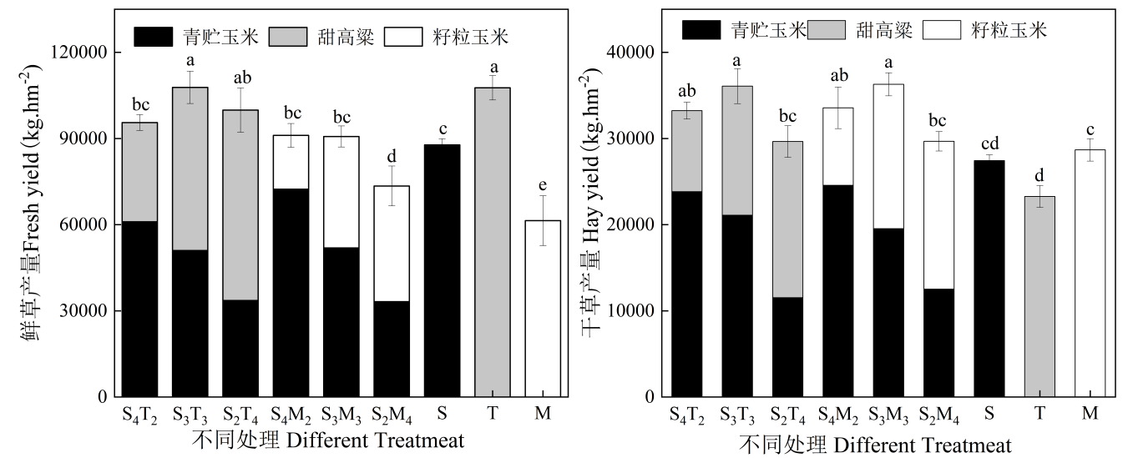
图1 不同间作模式对饲草鲜草产量和干草产量
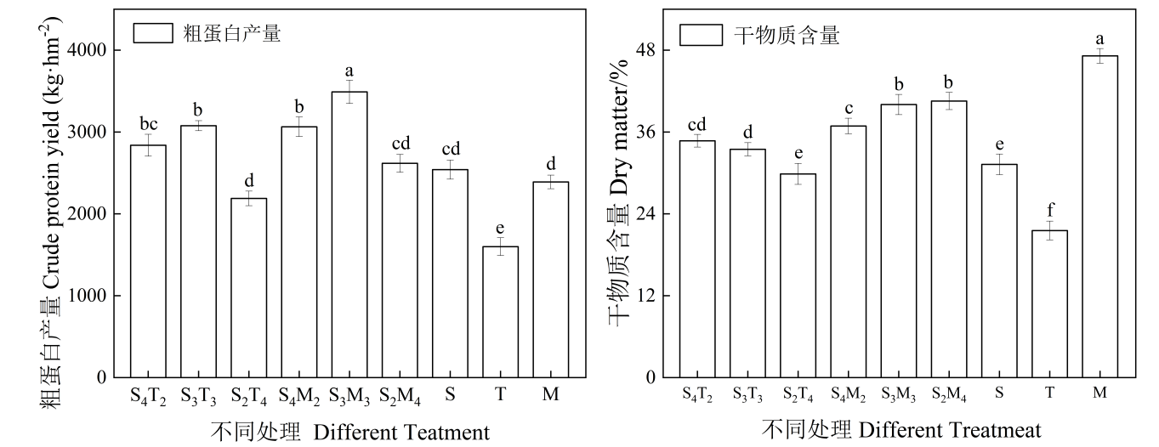图 2 不同间作模式下粗蛋白产量和干物质含量
该间作模式较单播青贮玉米和单播籽粒玉米生物量分别提高23.7%和45.0%。通过生产试验比较和生产示范校正，获取其优化参数为：籽粒玉米品种选择株高在350cm以上、晚熟、抗倒伏的适宜本地区种植的籽粒玉米品种。青贮玉米品种选择株高在250cm左右，半紧凑型或紧凑型适宜本地区种植的品种。3行籽粒玉米与3行青贮玉米间种，籽粒玉米行距50cm，株距15 cm，田间密度约为4400株/667m²；青贮玉米行距50cm，株距15cm，田间密度约为4400株/667m²。6行籽粒玉米与6行玉米间种，籽粒玉米行距50cm，株距15cm，田间密度约为4400株/667m²；青贮玉米行距50cm，株距15cm，田间密度约为4400株/667m²。
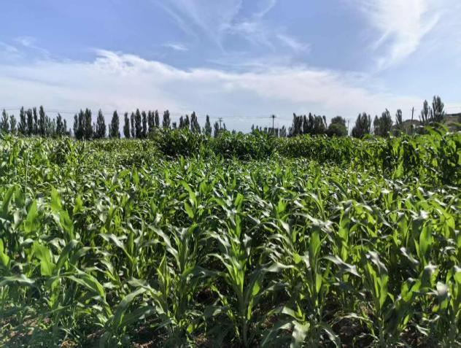  籽粒玉米和青贮玉米（拔节期） | 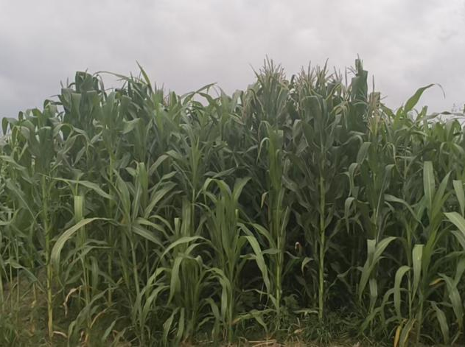  籽粒玉米和青贮玉米（抽穗期）
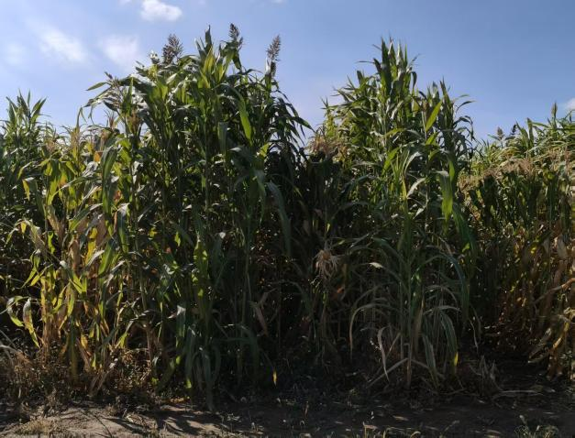  籽粒玉米和青贮玉米（收获期） | 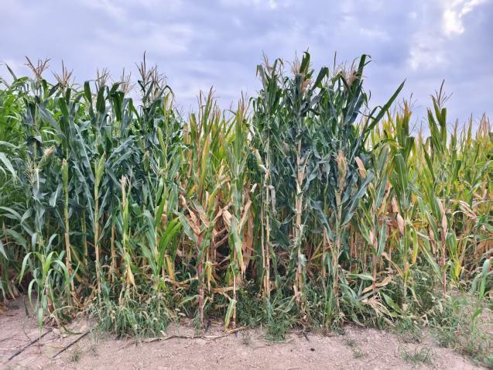  籽粒玉米和青贮玉米（收获期）

适宜播期试验
通过试验生育期与产量变化趋势结果得出结论：北疆地区从4月中旬-5月上旬，南疆地区3月下旬-5月上旬，播期越早，籽粒玉米与玉米间作产量最高，随播期推迟，产量呈现依次递减趋势。

施氮量优化试验
通过试验生育期与产量变化趋势结果得出结论：间作模式下，N4处理株高最高（357.63 cm），N0和N1较低（约314-317 cm）。氮肥增加至N4时株高提升，但N5略有下降。单作模式下，N3处理株高最高（350.00 cm），N0最低（313.87 cm）。间作整体株高略高于单作。间作模式下，N4和N5茎粗较大（29.76 mm和29.72 mm），N0至N3变化不大。单作模式下，N3和N4茎粗较大（30.19 mm和29.97 mm），N1最小（25.85 mm）。间作与单作差异不显著。间作模式下，N4和N5单株鲜重最高（0.98 kg和1.00 kg），N0至N2较低（0.60-0.69 kg）。单作模式下，N4和N5单株鲜重较高（0.89 kg和0.90 kg），但低于间作对应处理。间作模式优于单作，尤其在较高氮水平下。间作模式下，N4干物质含量较高（0.39%和0.40%），N1较低（0.35%）。单作模式下，N3干物质含量较高（0.38%），N1和N4较低（0.30%）。间作模式整体干物质含量略高。对于青贮玉米，适当增加氮肥（如N3或N4）能显著提高株高、茎粗和单株鲜重，但过量氮肥（N5）效果可能减弱或下降。这表明存在最优氮肥水平，N4对于青贮玉米是较优选择。间作模式在多数指标上优于单作，尤其是单株鲜重和株高。对于青贮玉米，间作模式下单株鲜重平均比单作高约10-20%。
表1 不同施氮量对青贮玉米生长性能的影响
模式 | 处理 | 株高  （cm） | 茎粗  （mm） | 穗位高  （cm） | 单株鲜重  （kg） | 干物质含量  （%）
间作 | N0 | 314.93±4.30d | 28.41±0.40ab | 196.10±0.60a | 0.67±0.01d | 0.39±0.01a
间作 | N1 | 316.73±4.64d | 28.63±1.63ab | 183.53±6.61bc | 0.60±0.01d | 0.35±0.04bc
间作 | N2 | 340.97±7.17abc | 28.45±1.78ab | 192.70±4.85ab | 0.69±0.03d | 0.37±0.01ab
间作 | N3 | 354.30±2.56ab | 28.90±2.81ab | 200.97±5.17ab | 0.83±0.08b | 0.37±0.02ab
间作 | N4 | 357.63±11.32a | 29.76±1.32a | 194.43±4.48a | 0.98±0.02a | 0.40±0.02a
间作 | N5 | 334.87±9.11bcd | 29.72±0.77a | 197.17±7.81ab | 1.00±0.02a | 0.36±0.01ab
单作 | N0 | 313.87±4.45d | 28.31±0.99ab | 194.70±4.22de | 0.76±0.02c | 0.32±0.01de
单作 | N1 | 321.60±11.85cd | 25.85±1.59b | 179.93±4.12e | 0.77±0.04c | 0.30±0.01e
单作 | N2 | 326.50±9.63cd | 28.89±1.04ab | 190.80±2.36cde | 0.76±0.02c | 0.33±0.01cde
单作 | N3 | 350.00±7.66ab | 30.19±1.08a | 204.80±5.29ab | 0.77±0.02c | 0.38±0.01ab
单作 | N4 | 339.77±7.15abc | 29.97±1.71a | 194.43±4.84de | 0.89±0.02b | 0.30±0.02de
单作 | N5 | 325.30±5.07cd | 28.23±2.80ab | 180.30±5.61cd | 0.90±0.03b | 0.33±0.03cd
通过连续多年的实验数据及示范推广验证，最终确定青贮玉米与籽粒玉米间作（3:3或6:6）模式推荐施肥量：基肥每亩施用充分腐熟的农家肥3~5吨（或商品有机肥300~500公斤），尿素5~7 kg/亩或等氮量的其他氮肥。施8~12kg/亩过磷酸钙或等磷量的磷酸二铵，5~10 kg/亩氯化钾或硫酸钾。种肥施磷酸二铵3~5 kg/亩。拔节期（玉米长出7~9片可见叶时）追施尿素10~15 kg/亩，大喇叭口期（在玉米长出11~13片可见叶，植株形似大喇叭时）追施尿素15~20 kg/亩。

除草剂筛选
试验筛选的标准，首先是对籽粒玉米和青贮玉米生长没有明显影响；其次是除草效果尽可能的好。经过多轮筛选，试验最终确定莠去津和精异丙甲草胺复配封闭效果最好。2023-2024年的生产试验效果较优。

生产示范
2023-2025年在乌鲁木齐市三坪农场、和田地区策勒县和洛浦县、喀什地区巴楚县间作，共计8000多亩；各地籽粒玉米与青贮玉米间作平均亩产4-7吨，单播玉米平均生物量亩产4吨多，种植籽粒玉米与青贮玉米间作比单种青贮玉米每亩增产1吨多，每亩地增收效益大约400-500元左右。由2023-2025年新疆干旱绿洲区多县市籽粒玉米与玉米间作规模化示范推广的效果可以看出，该技术规程能很好的指导新疆干旱绿洲区进行籽粒玉米与玉米间作的生产，进而达到增产和稳产的效果。

知识产权说明：标准涉及的相关知识产权说明；
本文件的起草遵循了GB/T 1.1-2020中关于规范性要素和知识产权的最新规定。在起草过程中，起草工作组对文件所涉及的技术内容进行了尽可能充分的识别与排查。本文件的技术内容整合了各起草单位在“青贮玉米与籽粒玉米间作”领域的公开科研成果与生产实践经验。这些技术（包括但不限于特定的行比配置（如3:3，6:6）、配套的株行距参数（行距50cm，株距15cm）、以及除草剂复配方案等，旨在促进产业技术的推广和规范化应用。该技术规程的知识产权归属新疆农业大学、西安理工大学、兰州大学和新疆畜牧科学院、东北师范大学等单位共享。

采标情况

国际与国外先进标准采标情况
经查询与核实，国际标准化组织（ISO）、联合国粮农组织（FAO）以及其他农业技术发达国家（如美国、欧盟等）目前尚未发布针对“青贮玉米与籽粒玉米间作”这一特定种植模式的专用技术规程。因此，本文件未直接采用或转化任何国际标准或国外先进标准，属于根据中国国情与生产实践自主制定的原创性标准。

与国内同类标准水平的比较
本文件在充分研究和参考国内现有相关标准（如籽粒玉米单作、青贮玉米单作的高产栽培技术规程）的基础上，进行了创新与提升。与国内同类标准相比，本文件具有显著的先进性和创新性：
（1）目前国内公开的标准体系中，多见玉米与豆科作物等不同科属作物的间作标准，而专门针对同科不同用途作物（玉米）的间作系统进行规范的技术标准尚属空白。本文件首次系统性地制定了青贮玉米与籽粒玉米间作的生产技术规程，填补了该领域的标准空白。
（2）相较于单作玉米标准，本文件并非单一技术的简单堆砌，而是针对间作系统特有的群体竞争与互补关系，集成了优化的行比配置（3:3和6:6）、差异化的品种选择原则、协同的播期与密度控制、以及统一的田间管理措施等一系列关键技术，形成了一个技术集成度高、针对性强的技术体系。
（3）该技术模式所有核心技术参数均基于在新疆干旱绿洲区进行的多年、多点、大规模的田间试验与生产示范验证，数据详实，增产增收效果显著，具备高度的可靠性与可推广性。

重大意见分歧的处理
本规程没有提出重大意见分歧；

标准性质的建议说明
本规范（送审稿）是在国家相关的法规和强制性标准的基础上结合地方实际情况制定出来的，因此与现行法律法规没有冲突。建议该规程为推荐性标准。

其他应予说明的事项。
无

